EKkvalitet – Vi har observeret kontakter uden CPR nr. tilknyttet som sagsparter
Har du spørgsmål eller brug for hjælp – så send en mail til: esdh@esbjergkommune.dk

Du har tilknyttet en part til en eller flere sager, hvor parten ikke har et cpr nummer.

Du bør kontakte en Acadre administrator for at få ryddet op i Esbjerg Kommunes kontaktdatabase i Acadre. Som udgangspunkt tilføjer vi ikke selv kontakter.

Klik på sagstitel

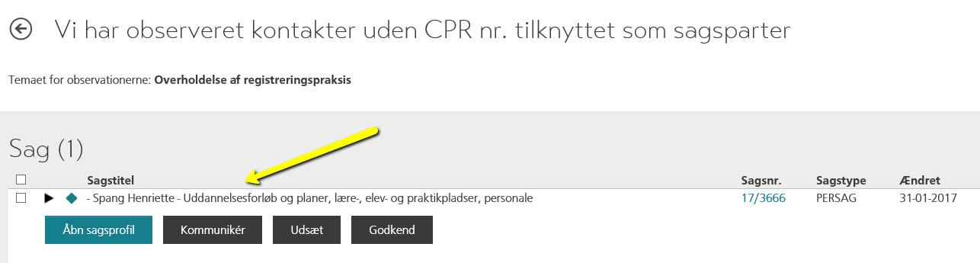

Klik på Åbn sagsprofil

Klik på Tillad for at åbne Acadre CM
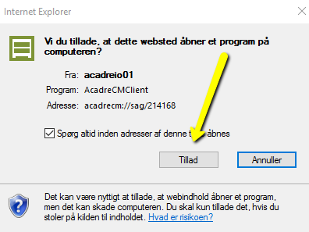

Ændre evt. parten i Acadre
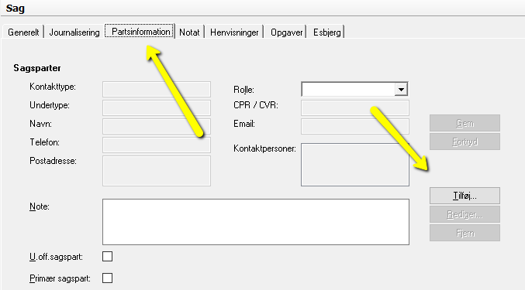

Acadre Web

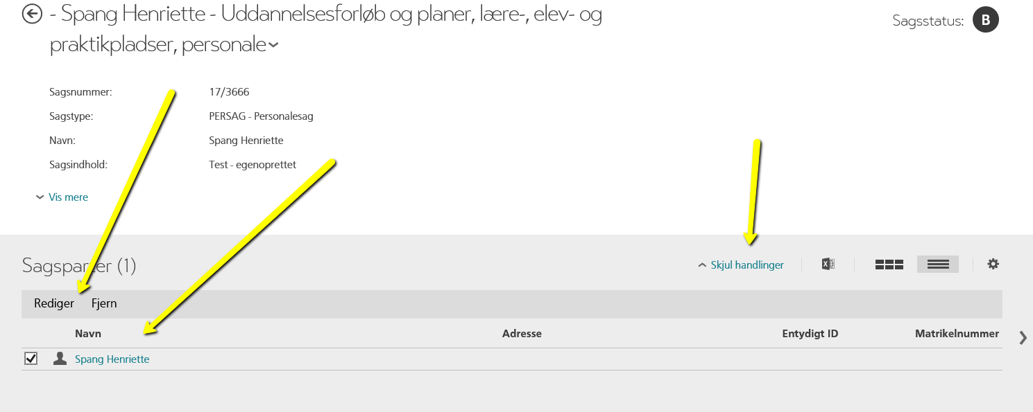

Klik på Vis handlinger – vælg enten at rediger eller fjern part

Kommuniker
Ved klik på Kommuniker Starter Skype op

Udsæt

Ved klik på Udsæt udskyder du at tage stilling til, en part ikke har et cpr nummer. Dvs. at sagen fjernes fra observationslisten, men den dukker op igen på et senere tidspunkt.

Godkend
Ved klik på Godkend, - godkender du at det er ok, at parten ikke har et cpr nummer. Sagen fjernes fra observationslisten.

Andre muligheder

Klik på en dokumenttitel for at få valgmuligheder

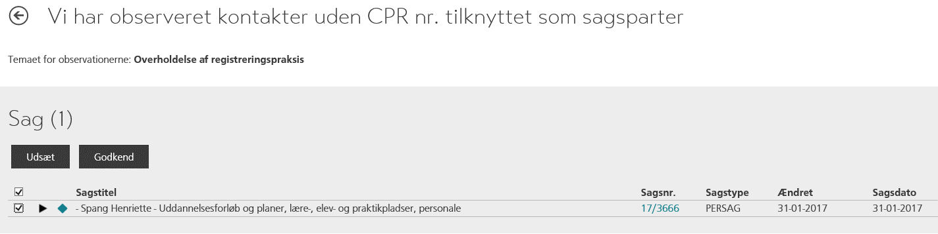

Udsæt


Ved klik på Udsæt udskyder du at tage stilling til, en part ikke har et cpr nummer. Dvs. at sagen fjernes fra observationslisten, men den dukker op igen på et senere tidspunkt.

Godkend
Ved klik på Godkend, - godkender du at det er ok, at parten ikke har et cpr nummer. Sagen fjernes fra observationslisten.

